1 июля – День игры на улице

Выходи гулять! Какие правила безопасности должен знать ребенок
Напоминаем алгоритм поведения на улице.
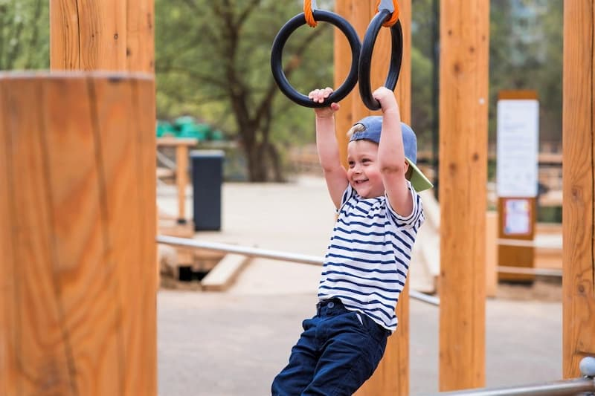
© Photojuli / Фотобанк Лори
Прогулки необходимы детям для здоровья и хорошего настроения. Однако, отправляя ребенка на улицу, важно убедиться, что он знает правила, которые касаются не только внимательности на дороге и общения с незнакомыми людьми, но и личной гигиены, а также санитарной безопасности пищи и воды.
На улице дети постоянно контактируют с различными поверхностями: трогают качели, горки, перила и чужие игрушки, что является прямым путем для попадания инфекции в организм. Ребенку важно объяснить, что нельзя тереть глаза (лучше вообще не трогать лицо), облизывать пальцы или грызть ногти. Вернувшись с прогулки, первым делом необходимо тщательно вымыть руки с мылом под проточной водой.
Санитарная безопасность пищи – еще один важный аспект. Перекус на ходу – обычное дело на прогулке, но еда может стать причиной отравления. Ребенок должен знать, что перед тем, как начать есть что-либо, нужно протереть руки влажной салфеткой или воспользоваться антисептическим гелем.
Если перекус взят с собой, его нужно поместить в герметичный контейнер и съесть в течение одного-двух часов после выхода из дома. Фрукты, например яблоки или бананы, – наиболее безопасный вариант, но их необходимо тщательно вымыть под проточной водой и насухо вытереть еще дома. Не стоит есть ягоды или фрукты, которые растут на уличных деревьях и кустарниках: как минимум они грязные, как максимум – могут быть ядовиты.
Что касается стритфуда, научите ребенка выбирать проверенные места с чистым прилавком и работником в перчатках и головном уборе. Пища должна либо быть горячей, либо храниться в холодильнике или на льду. В жару стоит избегать скоропортящихся продуктов, таких как молочные коктейли, салаты с майонезом или пирожные с кремом.
Особое внимание следует уделить воде. Это самый важный ресурс на прогулке, но именно через нее проще всего подхватить кишечную инфекцию. Категорически запретите ребенку пить воду из питьевых фонтанчиков в парках или из-под крана в общественных местах. Лучший вариант – вода из закрытой заводской бутылки. Приучите ребенка проверять, плотно ли закрыта крышка: если она повреждена или неплотно прилегает, пить такую воду нельзя. Самый надежный способ избежать проблем – всегда давать ребенку с собой небольшую бутылку чистой воды. Важно помнить, что пить нужно только из своей бутылки и нельзя ее никому давать.
Отдельного разговора заслуживает тема бездомных животных. Встреча с кошкой или собакой на улице может быть очень заманчивой для ребенка, но она таит в себе серьезные риски. Никогда нельзя подходить к незнакомым животным, даже если они кажутся дружелюбными. Нельзя гладить, кормить с рук или дразнить бездомную собаку и кошку: животное может испугаться громкого крика или резкого движения и укусить или поцарапать в целях самозащиты. Укусы животных не только болезненны и травмоопасны, но также могут привести к заражению опасными и даже смертельными болезнями (например, бешенством). При виде стаи собак следует спокойно, не поворачиваясь к ним спиной и не убегая (так как это провоцирует инстинкт преследования), отойти в безопасное место.
Что делать, если стало плохо
Ребенок должен знать алгоритм действий на случай недомогания:
– Если случился перегрев, нужно уйти в тень или зайти в помещение с кондиционером, умыться, выпить воды.
– Если появилась тошнота, боль в животе или поднялась температура, нужно немедленно сообщить родителям.
– Нельзя пить таблетки, которые «помогли другу», или есть «лечебные» ягоды и растения.
– Не стоит стесняться пойти домой, если самочувствие ухудшилось.
Соблюдение этих простых правил поможет получить от прогулки позитивные эмоции и избежать неприятных последствий для здоровья.
Больше полезной информации по санитарной безопасности и профилактике опасных заболеваний на сайте санщит.рус.

Роспотребнадзор информирует о мерах профилактики перегрева в жару у детей

Роспотребнадзор информирует, что в жаркую погоду необходимо учитывать особенности детского организма и внимательно следить за состоянием здоровья детей.
Родителям рекомендуется планировать прогулки на утренние часы до 11:00, исключая пребывание на улице в наиболее жаркий период с 12:00 до 16:00, и следить, чтобы ребенок не подвергался интенсивному воздействию тепла.
Важным аспектом является выбор одежды из легких натуральных тканей свободного кроя, а также обязательное ношение головного убора из светлых натуральных материалов.
В условиях жары необходимо увеличивать объем потребляемой жидкости в 1,5–2 раза и всегда брать воду с собой на прогулку, избегая при этом холодных напитков со льдом.
Физические нагрузки и активные игры в жаркие часы следует ограничить.
Рацион питания ребенка должен включать свежие овощи, фрукты, а также отварные или приготовленные на пару блюда, при этом жареную и жирную пищу рекомендуется исключить.
Также важно избегать резких перепадов температур в помещениях и на улице, не допускать размещения спального места ребенка рядом с кондиционером или вентилятором, регулярно проветривать комнаты и не кутать детей.
Купание допускается только в специально оборудованных для этого местах.
Особое внимание следует уделять детям в возрасте до одного года, помня, что чрезмерное тепло так же вредно для детского здоровья, как и холод.
Берегите детей и будьте здоровы!

Роспотребнадзор рассказывает, как выбрать качественное мороженое

Роспотребнадзор делится рекомендациями, как выбрать самое вкусное, безопасное и качественное традиционное летнее лакомство.
Существует несколько видов мороженого, которые отличаются друг от друга по нескольким показателям – типу жира в основе и его процентному содержанию. По этой классификации выделяют такие виды:
- молочное – не более 7,5% молочного жира;
- сливочное – 8-11,5% молочного жира;
- пломбир – не менее 12% молочного жира;
- кисломолочное – не более 7,5% молочного жира;
- с заменителем молочного жира (смеси молочного и растительного жиров) – не более 12% м. д. молочного жира.
Обязательно обратите внимание на состав. В настоящем классическом мороженом должны быть только молоко, сливки, сахар, сливочное масло и натуральные добавки. Если в названии продукта есть только слова «молочное», «сливочное», «пломбир» или «кисломолочное», значит, растительного жира там быть не должно.
Как определить качество мороженого в магазине?
1.Форма и текстура. Десерт не должен быть деформированным. Если мороженое потеряло форму, значит, был нарушен температурный режим.
2.Наличие льдинок. Кристаллики льда на поверхности или внутри пломбира — признак повторной заморозки.
3.Цвет. Настоящее качественное мороженое имеет равномерный цвет. Оттенки зависят от жирности и добавок. Слишком яркие «кислотные» цвета говорят об использовании искусственных красителей.
С 1 июня 2021 года в России введена обязательная маркировка мороженого. Качество продукции можно проверить через специальное бесплатное мобильное приложение «Честный ЗНАК». С помощью него покупатель может убедиться в легальности продукта, узнать его реальный состав, дату производства и срок годности.
https://www.rospotrebnadzor.ru/

